13.08.2020 |  | № 0108/01-07

Об утверждении предмета охраны объекта культурного наследия регионального значения «Дом жилой», кон. ХIХ в., (г. Томск)

В соответствии со статьями 9.2., 33 Федерального закона от 25.06.2002
№ 73-ФЗ «Об объектах культурного наследия (памятниках истории и культуры) народов Российской Федерации», подпунктом е) пункта 4) части 2 статьи 5 Закона Томской области от 06.09.2016 № 98-ОЗ «Об объектах культурного наследия (памятниках истории и культуры) Томской области», подпунктом г) пункта 8) части 9 главы 2 Положения о Комитете по охране объектов культурного наследия Томской области, утвержденного постановлением Губернатора Томской области от 29.04.2016 № 37,
ПРИКАЗЫВАЮ:
- Утвердить предмет охраны объекта культурного наследия регионального значения «Дом жилой», кон. ХIХ в., расположенного по адресу (местонахождение): Томская область, г. Томск, Никитина улица, 4а, согласно приложению к настоящему приказу.
- Контроль за исполнением настоящего приказа возложить на председателя Комитета по охране объектов культурного наследия Томской области.

Председатель комитета |  | Е.В.Перетягина

Ю.С.Матвеева
УТВЕРЖДЕН
приказом Комитета по охране объектов культурного наследия Томской области
от 13.08.2020 № 0108/01-07

Предмет охраны объекта культурного наследия регионального значения
«Дом жилой», кон. ХIХ в., расположенного по адресу: Томская область, г. Томск, Никитина улица, 4а

- Градостроительные характеристики здания:
  - Местоположение здания в южной части квартала, в строчке застройки, главным (южным) фасадом по красной линии ул. Никитина, с развитием основного объема в глубину квартала и организацией внутреннего двора. Формирует линию застройки по ул. Никитина.
  - Габариты здания на дату строительства кон. XIX в. и его первоначальный силуэт.
  - Беспрепятственное визуальное восприятие здания в сложившейся застройке. Секторы и направления видовых раскрытий здания с ул. Никитина и со стороны внутри дворовой территории.
  - Исторический характер ограждения территории (устанавливается по результатам реставрационных исследований).
- Объемно-пространственная композиция здания на дату строительства кон. XIX в. Двухэтажное деревянное здание на кирпичном цоколе с подвалом под частью здания. В плане прямоугольной формы, вытянутой по оси север-юг, со стороны западного фасада расположена 2-х этажная пристройка с уровнем карниза ниже уровня карниза основного объема здания. Высотные отметки по венчающему карнизу всех объемов здания.
- Крыша на дату сохранившихся элементов, ее конфигурация (над основным объемом вальмовая), ее габаритные размеры и высотные отметки по коньку. Характер кровельного покрытия листовой металл с фальцовкой и окраской. Местоположение и форма слухового окна. Местоположение водосточных труб. Конфигурация крыши пристройки (устанавливается по результатам реставрационных исследований).
- Композиция и архитектурно-художественное оформление фасадов здания на дату строительства кон. XIX в.:
  - Главный (южный) фасад фронтальной композиции, решен по основному объему в 5 осей оконных проемов, по пристройке – в одну ось сдвоенных проемов (по 2-му этажу). Восточный фасад симметричный в 4 оси оконных проёмов (по 3-й оси в уровне 2-го этажа расположена балконная дверь, между 1 и 2 осями – ложное окно). Местоположение веранды по центральной оси фасада (исторический вид и габаритные размеры веранды устанавливаются по результатам реставрационных исследований). Композиция северного фасада фронтальная, решена по основному объему в 5 осей оконных проемов, по пристройке – в одну ось проемов (в уровне 1-го этажа – сдвоенные дверные проемы, в уровне 2-го этажа – окно), композиционная ось пристройки акцентирована крыльцом с навесом на столбах. Композиция западного фасада пристройки (устанавливается по результатам реставрационных исследований).
  - Местоположение, форма и габаритные размеры оконных проемов: лучковые (в уровне 2-го этажа более вытянутые по высоте). Окно северного фасада пристройки – квадратное. Конфигурация и габаритные размены окон подвала устанавливаются по результатам реставрационных исследований.
  - Местоположение, форма и габаритные размеры основных входов: местоположение парадного входа по оси пристройки со стороны главного (южного) фасада, дворовые входы – два дверных проема для одностворчатых дверей с фрамугами, расположенные по оси пристройки со стороны северного фасада.
  - Декоративное оформление фасадов основного объема здания (включая отдельные элементы фасадного декора, восстановленные в процессе научной реставрации). Тип, рисунок и техника выполнения деревянного резного декора. Венчающий карниз массивный профильный с большим выносом и широким фризом, обшитым профильными досками. Обшивка из горизонтальных профильных досок. Профильный междуэтажный пояс с резным декором из пропильной резьбы (на южном и восточном фасадах). Лопатки и их декор (композиционное деление на четыре равные части, обрамление по контуру профильной рамкой, накладной декор из плоской пропильной резьбы тонкого рисунка, профильный карниз в уровне междуэтажного пояса). Лопатки дворового (северного) фасада без элементов резного декора. Наличники оконных проемов с полукруглой на «плечиках» формой лобовой доски, оформленной профильным карнизом (по контуру завершения) и декором из плоской пропильной резьбы тонкого рисунка. Боковины без декора, свесы прямоугольные, нижняя доска наличника фигурной формы, декорирована двумя завитками по нижнему контуру. Наличник балконной двери решен аналогично. Ставни окон 1-го этажа деревянные лучковые двухстворчатые филенчатые. Выступающий цоколь, покрытый металлическим фартуком. Крыльцо дворового (северного) фасада здания с деревянным лучковой формы навесом на столбах (исторический вид оформления входа устанавливается по результатам реставрационных исследований). Элементы фасадного декора пристройки: профильный деревянный карниз, обшивка из горизонтальных профильных досок, угловые лопатки аналогичные, но без резного декора. Наличник сдвоенных окон 2-го этажа главного фасада с двойным треугольным на «плечиках» завершением лобовой доски, фигурной нижней доской и его декор (профильный карниз с резным подзором, декор из плоской пропильной резьбы тонкого рисунка, плоская фигурная окантовка нижнего контура). Простой рамочный наличник окна северного фасада пристройки.
- Виды отделки фасадной поверхности здания на дату строительства кон. XIX в.: кирпичная кладка цоколя под штукатурку с окраской, обшивка деревянной части здания и элементы фасадного декора с окрашенной поверхностью.
- Колористическое решение фасадов здания на дату строительства кон. XIX в., (устанавливается по результатам реставрационных исследований).
- Заполнения дверных и оконных проемов на дату сохранившихся элементов, их материал (дерево), конструкция и характер оформления. Оконные коробки деревянные с профильным подоконником и профильным обрамлением проемов, лучковая форма оконных рам и рисунок оконных переплетов с мелкой расстекловкой. Наружные двери дворового входа – деревянные дощатые на шпонках и кованых металлических навесах, дверная коробка с импостами и узкими остекленными фрамугами. Внутренние двери – деревянные филенчатые с окраской. Балконная дверь (в уровне 2-го этажа восточного фасада) – деревянная двойная двухстворчатая филенчатая остекленная и окрашенная.
- Пространственно-планировочная структура интерьеров здания в габаритах конструкций капитальных стен и перекрытий на дату строительства кон. XIX в., включая местоположение, габариты и форму дверных проемов всех помещений здания.
- Конструктивные элементы здания на дату строительства кон. XIX в. Фундамент бутовый, стены подвала и цоколь – из красного глиняного кирпича, стены основного объема из бревен, рубленных в «обло» с обшивкой по фасадам, перекрытия деревянные по балкам.
- Лестницы на дату сохранившихся элементов: деревянная одномаршевая лестница, расположенная в западной части здания (в пристройке). Местоположение парадной лестницы.
- Архитектурно–художественное оформление интерьеров здания на дату строительства кон. XIX в.: декоративное оформление потолков профильными штукатурными тягами, их материал, местоположение, профиль сечения.
- Инженерно-техническое оборудование – элементы первоначальной системы отопления – печи (при условии их соответствия ценному историческому периоду). Система вентиляции конструкций (продухи на фасадах в уровне междуэтажного и чердачного перекрытий, отверстия в уровне чердака пристройки).

Приложение
к Предмету охраны объекта культурного наследия регионального значения «Дом жилой», кон. ХIХ в., расположенного по адресу: Томская область, г. Томск, Никитина улица, 4а
Фотографические изображения объекта культурного наследия
Автор снимков: архитектор ОГАУК "Центр по охране памятников"
Рачковская О.Н., дата съемки: 17.04.2020 г.
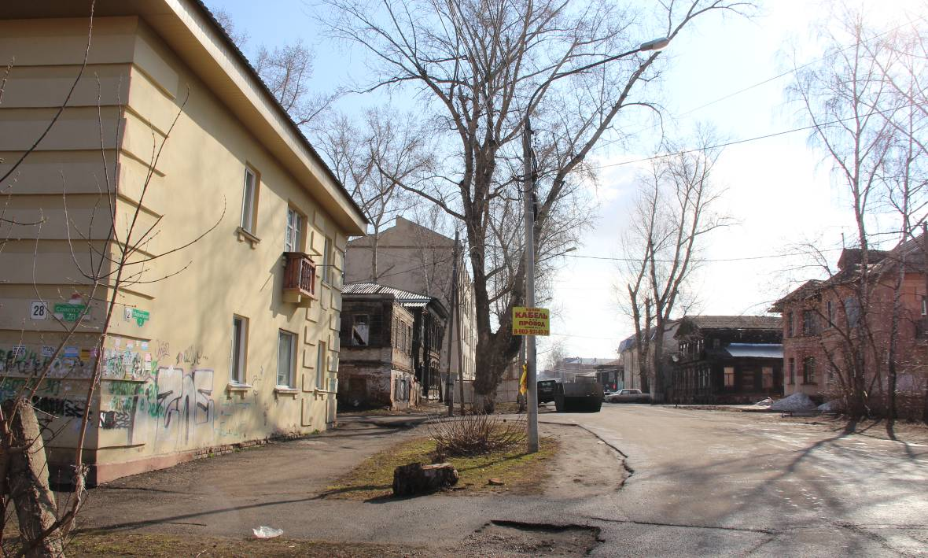
Видовая точка № 1.
Панорама застройки улицы Никитина.

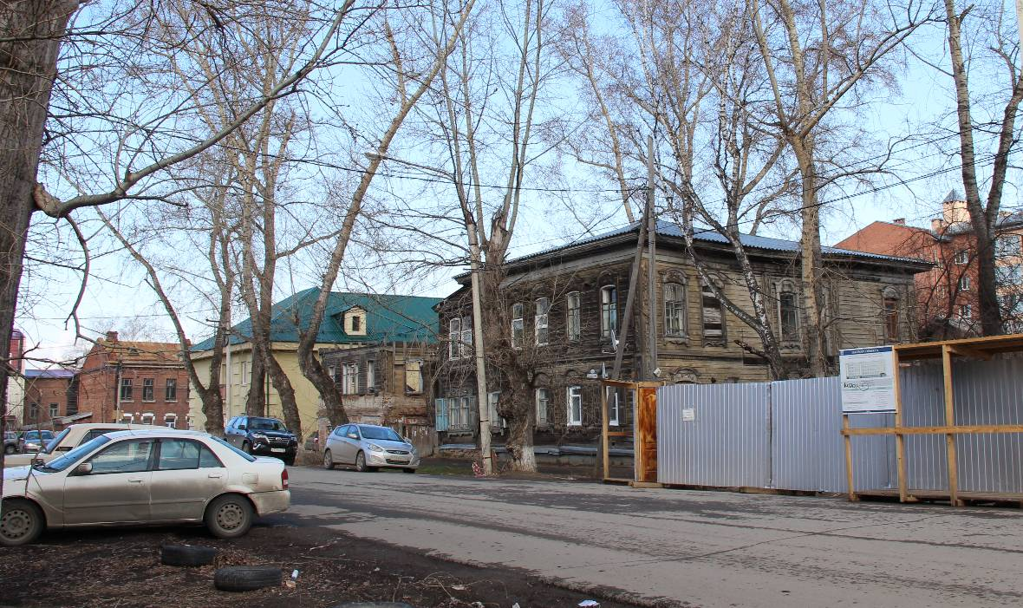

Видовая точка № 2.
Вид здания в строчке застройки ул. Никитина.

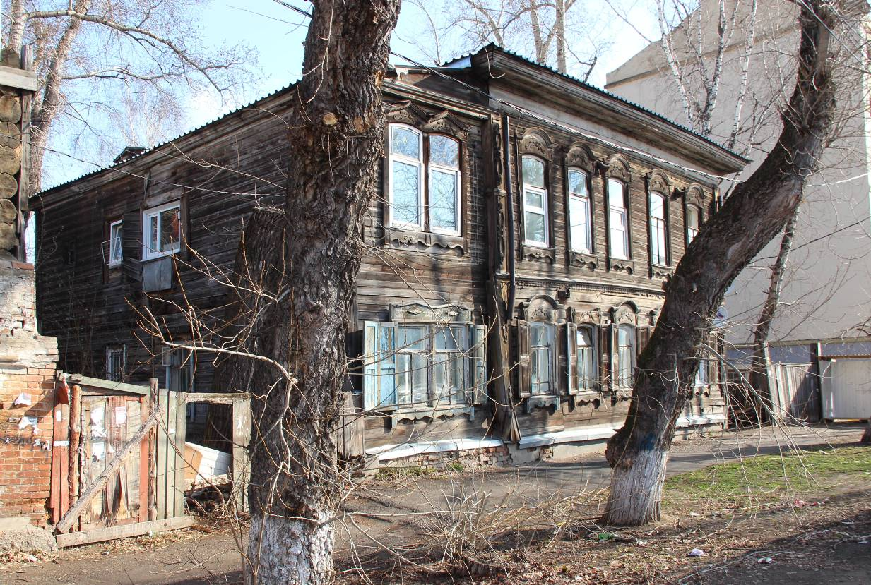

Видовая точка № 3.
Общий вид здания с ул. Никитина.

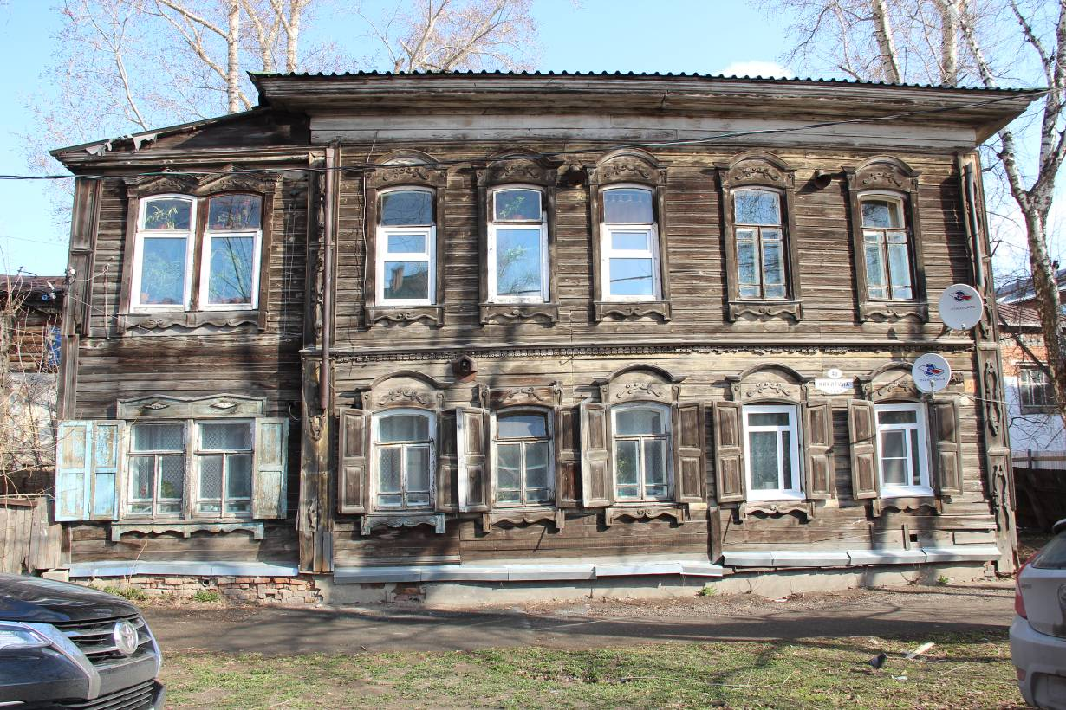
Видовая точка № 4.
Главный (южный) фасад здания.

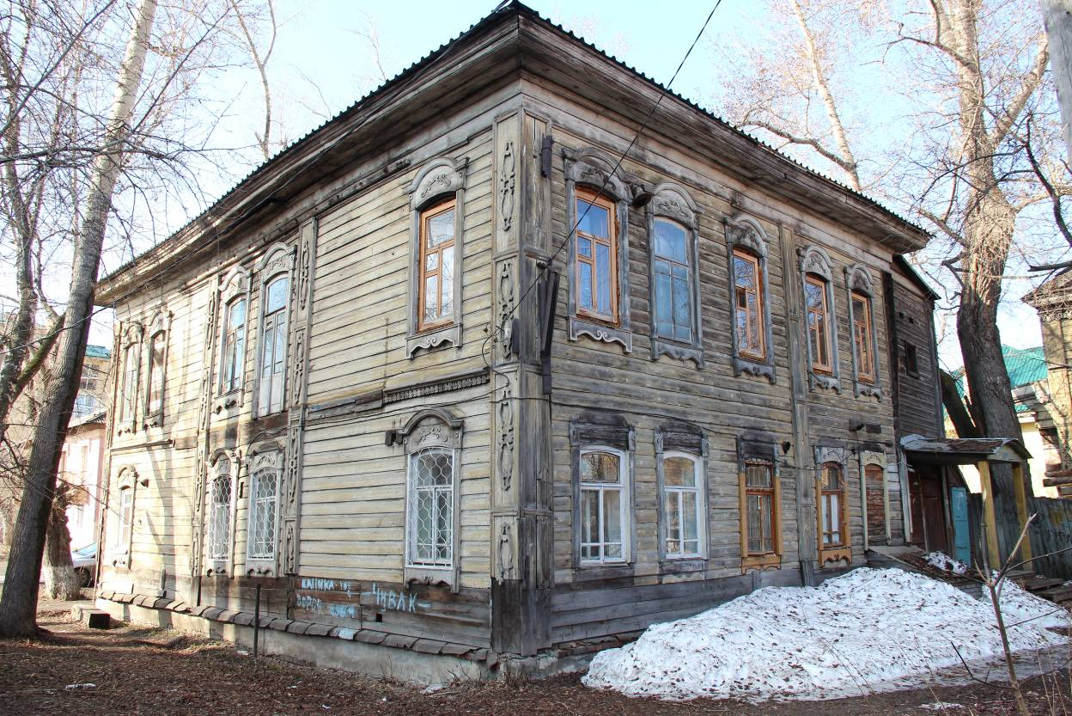
Видовая точка № 5.
Общий вид здания с территории двора.

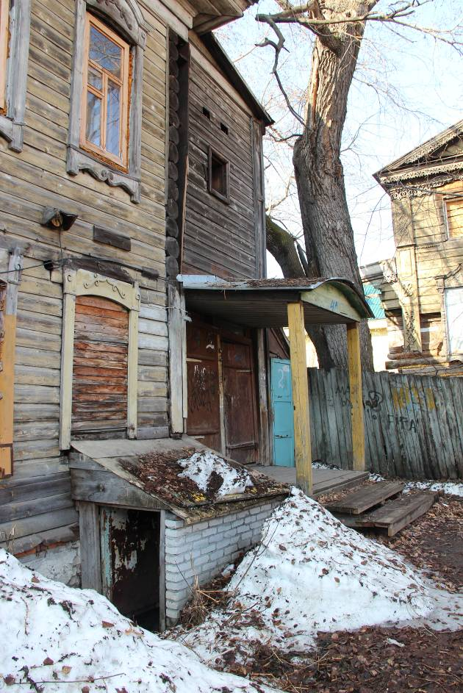 |  |  | 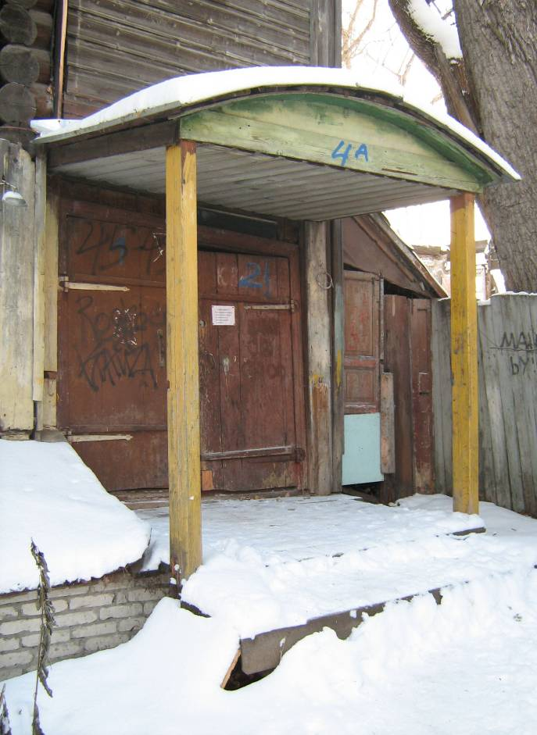
Видовая точка № 6  Фрагмент северного фасада: дворовый вход и  вход в подвал. |  |  | Видовая точка № 7  Крыльцо северного фасада с навесом на столбах.  (Яблонская М.А., дата съемки: 18.11.2014 г.)
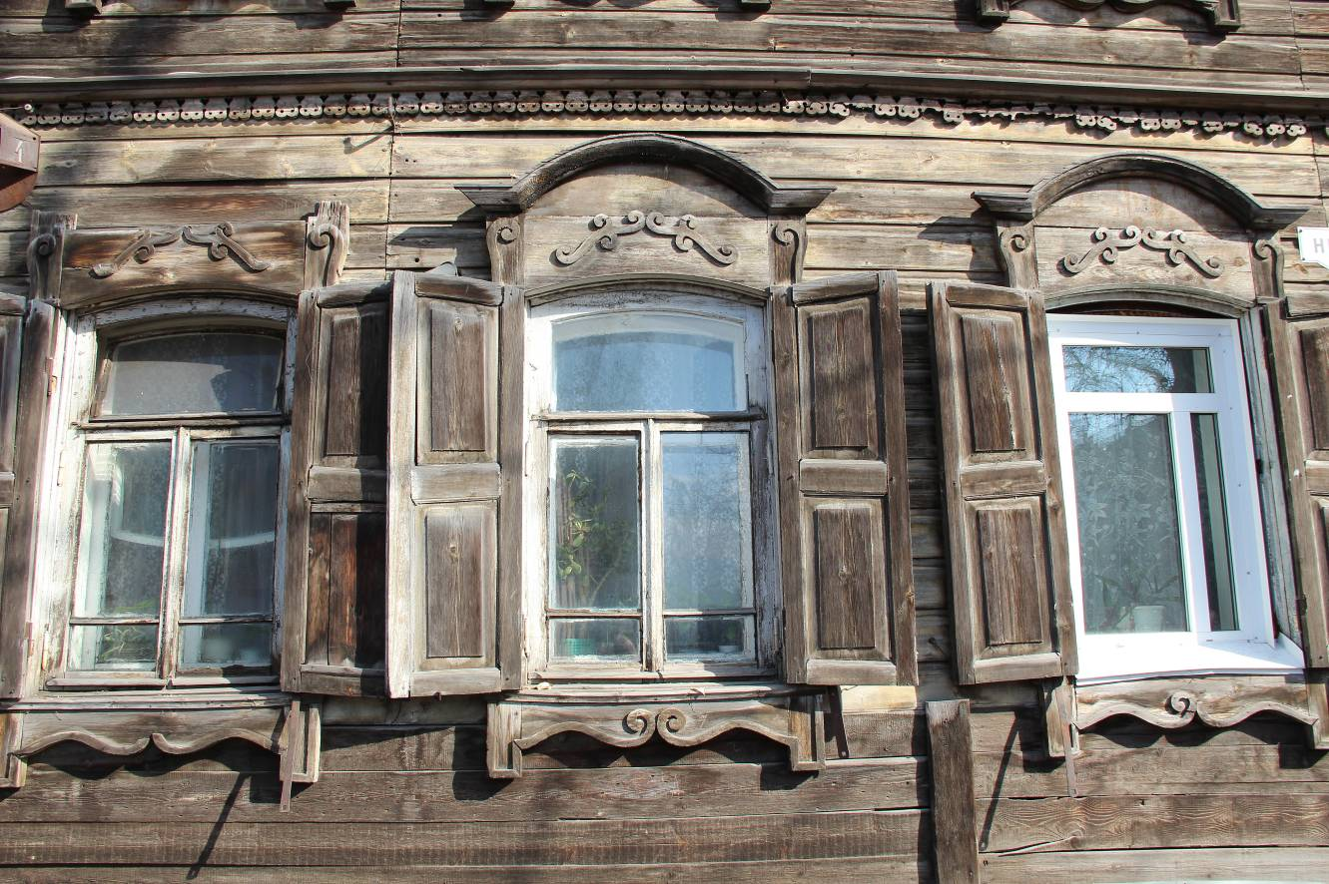
Видовая точка № 8.
Фрагмент главного фасада, окна первого этажа со ставнями.

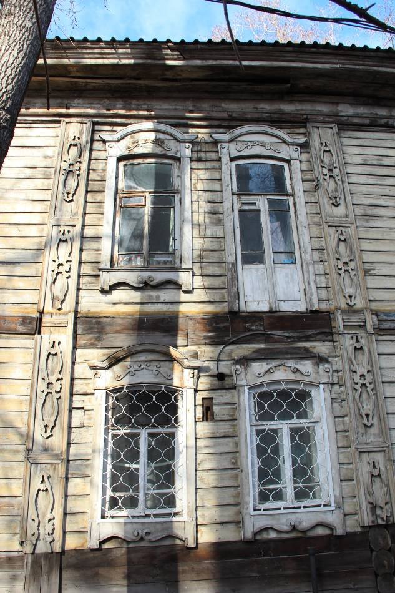 |  | 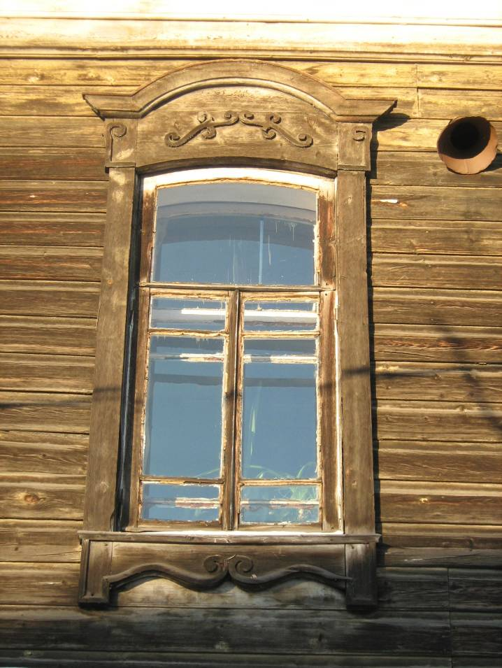
Видовая точка № 9  Фрагмент восточного фасада,  место расположения утраченной веранды |  | Видовая точка № 10  Окно 2-го этажа южного фасада  (Яблонская М.А., дата съемки: 18.11.2014 г.)
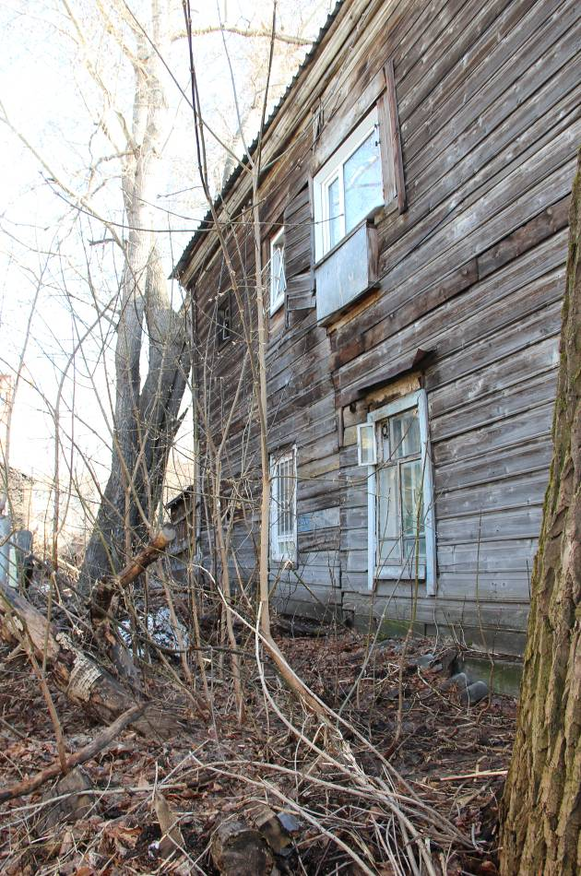 |  | 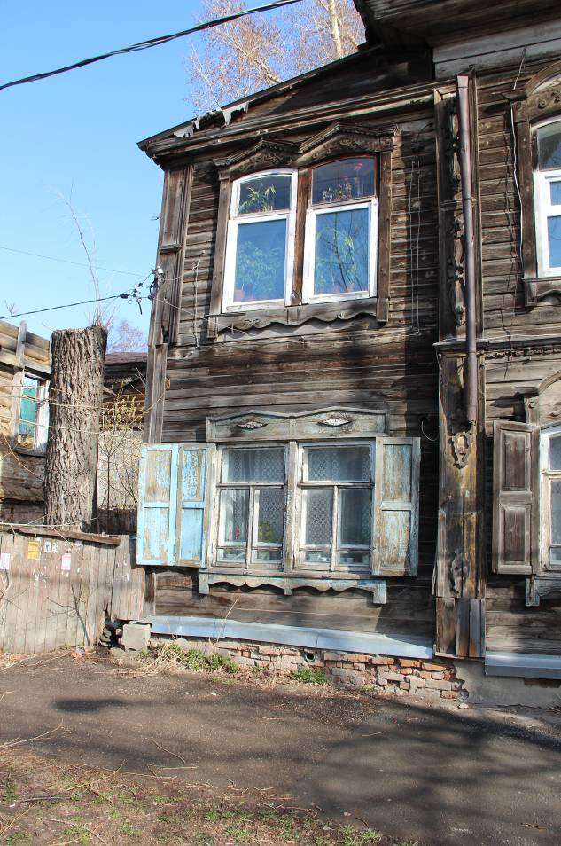
Видовая точка № 11  Фрагмент западного фасада. |  | Видовая точка № 12  Фрагмент главного (южного) фасада.
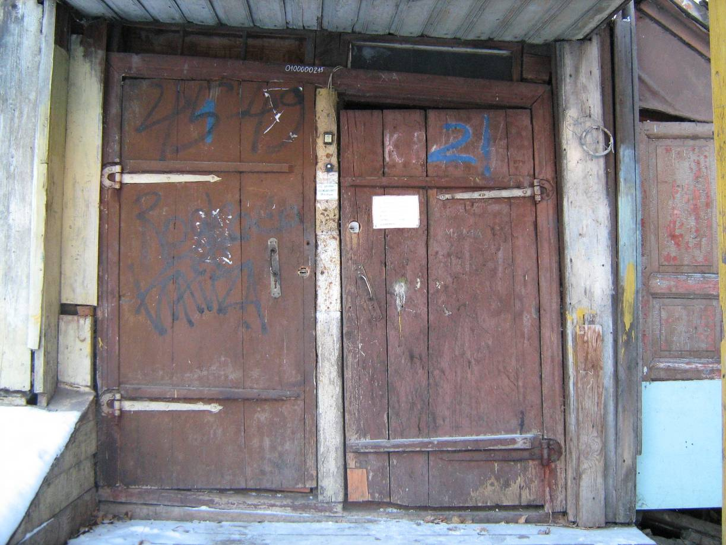
Видовая точка № 13
Входные двери дворового (северного) фасада.
(Яблонская М.А., дата съемки: 18.11.2014 г.)

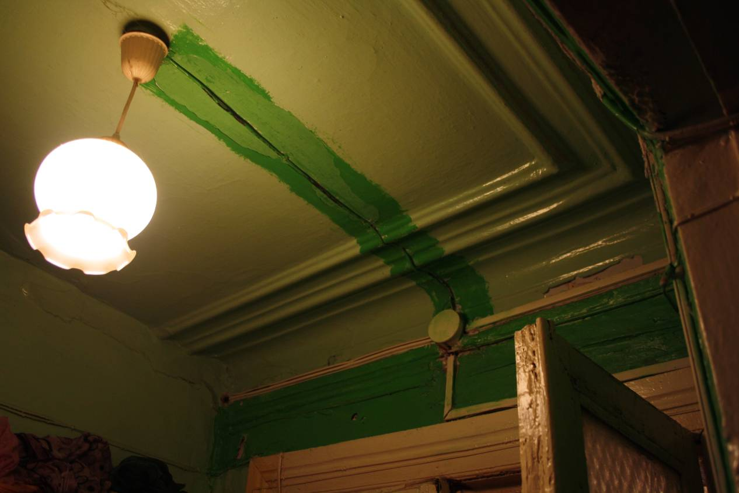
Видовая точка № 14
Квартира 1-го этажа. Потолочные тяги в отделке потолка помещения
(Артюховский Г.Т., дата съемки: 15.06.2016 г.)
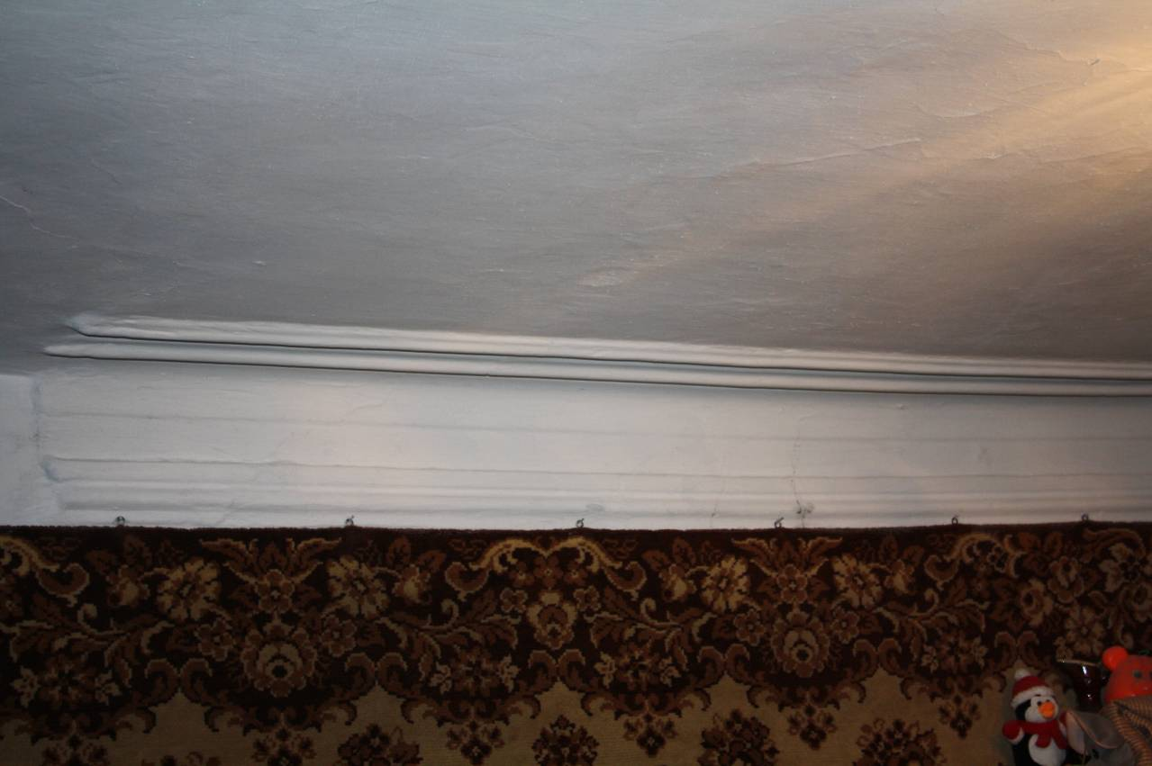
Видовая точка № 15
Квартира 1-го этажа. Потолочные тяги в отделке потолка помещения
(Артюховский Г.Т., дата съемки: 15.06.2016 г.)

